Задание 8. «Электронная почта»
Регистрация почтового ящика. Оформление слайда презентации.

- Зарегистрируй почтовый ящик, сделай снимок экрана открытого
почтового ящика и покажи его учителю.

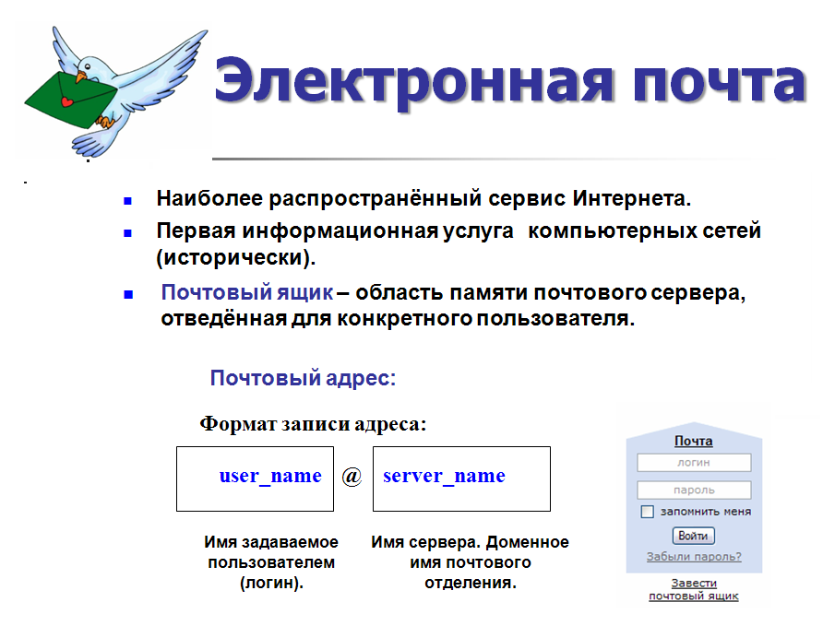
- Оформи слайд презентации «Дороги страны Интернет»
пример оформления слайда:

